软件工程PK项目—校园社团管理系统
需求规格说明书
编制人：孟令鑫
这里主要实现一个简单的社团管理功能，通过这个系统，校团委用户可以对学校的社团信息进行增删改查。而社团管理员用户可以对社员的信息进行增删改查。这里主要分为社团管理、社团成员管理两个功能模块。

一、实现的具体功能
在社团管理这一个部分，主要可以实现对学生社团的创建、修改、查询和注销的功能。
在社团成员管理这一个部分，主要实现针对每一个社团内社员的增删改查的功能。

二、相应的用户以及权限
该系统的用户针对校团委和各个社团的负责人
校团委的用户权限为社团管理。
社团负责人的用户权限为社团内社员的增删改查。

三、各功能模块的业务流程图

（1）创建、修改、查询、注销学生社团
登录系统
判断是否是校团委帐号
否
无此功能选择按键

响应社团操作业务
进行学生社团的创建修改查询以及注销业务，同时注册新的社团登陆账号。
在进行创建时，如果已经存在该社团则系统提示该社团已经存在，在修改、查询注销社团时候，如果没有这个社团则提示，没有要操作的社团。
退出登录

（2）社团成员管理
否
退出登录
对本社团成员的信息进行增删改查。
在进行增加时，如果已经存在成员则系统提示该成员已经存在，在修改、查询删除社团成员时候，如果没有这个成员则提示，没有要操作的成员。

登录系统
响应社团成员管理操作业务
判断是否是校团委帐号
无此功能选择按键
是

四、用例建模
1、用例图
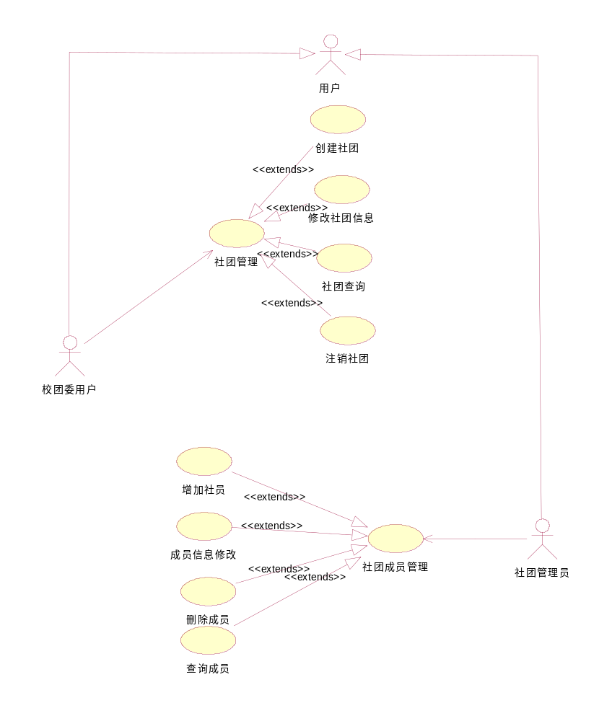

2、用例描述
用例ID | 1
用例名称 | 社团管理
简要描述 | 用户登录登录后，在判断为校团委帐号后，可以进行社团的创建、社团的修改、社团的查询以及社团的注销功能。在进行社团创建的同时，校团委用户管理员需要对新建社团注册系统登录帐号，并选择用户组为社团负责人账户用户组。如果登录帐号为社团负责人管理帐号则无此功能选择按键
用例参与者 | 社团管理系统、校团委用户组用户
前置条件 | 以校团委用户组的身份登录到管理系统
后置条件 | 将对社团的修改同步到数据库中
基本事件流 | - 用户登录管理系统  - 响应用户的社团管理操作请求。选择进行社团的创建、社团信息的修改、社团信息的查询以及社团的注销四个功能组。  - 将进行的操作同步到数据库中，并退出登录
异常事件流 | 1.1当用户密码和用户名输入不匹配时，提示错误信息（用户名不存在或者密码输入错误），用户确认。  1.2用户离开或者重新输入
注释

用例ID | 2
用例名称 | 创建社团
简要描述 | 进入社团管理界面以后，选择创建社团，录入相关的社团信息。如果社团已经存在则提示社团已经存在无法创建相同社团。
用例参与者 | 社团管理系统、校团委用户组用户
前置条件 | 以校团委用户组的身份登录到社团管理系统的创建社团界面
后置条件 | 将对新创建的社团信息同步到数据库中
基本事件流 | - 进入创建社团界面  - 响应用户的创建操作请求。  - 录入社团信息  - 将进行的操作同步到数据库中，并退出登录
异常事件流 | 2.1当创建的社团已经存在，系统提示该社团已经存在  2.2用户离开进行其他操作或者重新输入
注释

用例ID | 3
用例名称 | 修改社团信息
简要描述 | 进入社团管理界面以后，选择修改社团信息，修改需要修改的数据项。如果社团不存在则系统提示社团不存在
用例参与者 | 社团管理系统、校团委用户组用户
前置条件 | 以校团委用户组的身份登录到社团管理系统的修改社团信息界面
后置条件 | 将对新修改的的社团信息同步到数据库中
基本事件流 | - 进入修改社团信息的界面  - 响应用户的修改社团信息操作请求。  - 修改目标数据  - 将进行的操作同步到数据库中，并退出登录
异常事件流 | 2.1当要修改的社团不存在，系统提示要修改的社团不存在  2.2用户离开进行其他操作或者重新输入
注释

用例ID | 4
用例名称 | 查询社团信息
简要描述 | 进入社团管理界面以后，选择查询社团信息
用例参与者 | 社团管理系统、校团委用户组用户
前置条件 | 以校团委用户组的身份登录到社团管理系统的查询社团信息界面
后置条件 | 无
基本事件流 | - 进入查询社团信息的界面  - 响应用户的修改社团信息操作请求。  - 输入要查询的社团信息显示查询的社团信息。
异常事件流 | 3.1查询的社团不存在的时候显示您要查询的社团不存在  3.2用户离开进行其他操作或者重新输入
注释

用例ID | 5
用例名称 | 注销社团
简要描述 | 进入社团管理界面以后，选择注销社团
用例参与者 | 社团管理系统、校团委用户组用户
前置条件 | 以校团委用户组的身份登录到社团管理系统的注销社团信息界面
后置条件 | 无
基本事件流 | - 进入社团信息的界面  - 响应用户的修改社团信息操作请求。  - 输入要注销的社团名称或者社团ID  - 系统删除要注销的社团信息  - 将进行的操作同步到数据库中，并退出登录
异常事件流 | 3.1要删除的社团不存在的时候显示您要注销的社团不存在  3.2用户离开进行其他操作或者重新输入
注释

用例ID | 6
用例名称 | 社团成员管理
简要描述 | 用户登录登录后，在判断用户组属性。如果是社团管理员用户组则，可选择对本社团成员的信息进行增删改查。在进行增加时，如果已经存在成员则系统提示该成员已经存在，在修改、查询删除社团成员时候，如果没有这个成员则提示，没有要操作的成员。如果是校团委用户组则不可进行此操作。
用例参与者 | 社团管理系统、社团管理员用户组用户
前置条件 | 以校团委用户组的身份或者社团管理员的身份登录到社团管理系统的社员管理社团信息界面
后置条件 | 将修改的信息同步到数据库中
基本事件流 | - 进入社团社员信息管理的界面  - 响应用户的修改社团信息操作请求。  - 判断用户组，进入社员信息管理界面  - 进行社员信息的增删改查  - 将进行的操作同步到数据库中，并退出登录
异常事件流 | 3.1提示不可进行此操作，请先联系社团负责人
注释

用例ID | 7
用例名称 | 增加社员信息
简要描述 | 用户进入社员信息管理界面以后，选择增加社员录入社员信息
用例参与者 | 社团管理系统、社团管理员用户组用户
前置条件 | 以社团管理员的身份登录到社团管理系统的社员管理社团信息界面
后置条件 | 将修改的信息同步到数据库中
基本事件流 | - 进入社团社员信息管理的界面选择增加社员。  - 响应用户的增加社员操作请求。  - 录入社员信息  - 将进行的操作同步到数据库中，并退出登录
异常事件流 | 3.1 录入社员信息，如果社员已经存在系统提示该成员已经存在。
注释

用例ID | 8
用例名称 | 删除社员
简要描述 | 用户进入社员信息管理界面以后，选择删除社员，删除相应的社员信息
用例参与者 | 社团管理系统社团管理员用户组用户
前置条件 | 以校团委用户组的身份或者社团管理员的身份登录到社团管理系统的社员管理社团信息界面
后置条件 | 将修改的信息同步到数据库中
基本事件流 | - 进入社团社员信息管理的界面删除社员。  - 响应用户的删除社员操作请求。  - 删除相应的社员信息  - 将进行的操作同步到数据库中，并退出登录
异常事件流 | 3.1 删除社员信息，如果社员不存在系统提示该成员不存在。
注释

用例ID | 9
用例名称 | 修改社员
简要描述 | 用户进入社员信息管理界面以后，选择修改社员，修改相应的社员信息
用例参与者 | 社团管理系统、社团管理员用户组用户
前置条件 | 以社团管理员的身份登录到社团管理系统的社员管理社团信息界面
后置条件 | 将修改的信息同步到数据库中
基本事件流 | - 进入社团社员信息管理的界面修改社员信息。  - 响应用户的修改社员操作请求。  - 修改相应的社员信息  - 将进行的操作同步到数据库中，并退出登录
异常事件流 | 3.1 修改社员信息，如果社员不存在系统提示该成员不存在。
注释

用例ID | 10
用例名称 | 查询社员信息
简要描述 | 用户进入社员信息管理界面以后，选择查询社员，界面显示相应的社员信息
用例参与者 | 社团管理系统、社团管理员用户组用户
前置条件 | 以社团管理员的身份登录到社团管理系统的社员管理社团信息界面
后置条件 | 无
基本事件流 | - 进入社团社员信息管理的界面查询社员信息。  - 响应用户的查询社员操作请求。  - 得到相应的社员信息并退出登录
异常事件流 | 3.1 查询社员信息，如果社员不存在系统提示该成员不存在。
注释
五、领域模型图
